8 сентября в России отмечается День воинской славы России — День Бородинского сражения русской армии под командованием М. И. Кутузова с французской армией (1812 год). Памятная дата установлена в соответствии с Федеральным законом от 13 марта 1995 года "О днях воинской славы (победных днях) России".

«Через пять лет я буду господином мира. Осталась одна Россия, но я раздавлю ее», - с этими словами Наполеон и его 600-тысячная армия перешли российскую границу.

«Из всех народов Европы я должен сделать единый народ, а из Парижа – столицу мира», – говорил Наполеон Бонапарт, подчиняя себе одно государство за другим. К 1812 году под его пятой не были только Англия и Россия.
Главное сражение Отечественной войны 1812 года произошло 26 августа (7 сентября) при селении Бородино близ Можайска в 124-х км от Москвы. Во французской историографии это сражение называется Битвой на Москве-реке. Светлейший князь М. И. Голенищев-Кутузов, приняв решение вступить в генеральную битву, исходил из нескольких факторов. Он учитывал настроение армии, которая жаждала вступить с неприятелем в бой и понимание того факта, что нельзя отдавать древнюю русскую столицу без сражения. В этой войне столкнулись две силы. С одной стороны — полумиллионная армия Наполеона (около 640 тыс. чел.), состоявшая только наполовину из французов и включавшая, кроме них, представителей почти всей Европы.
Ей противостояла русская армия, которая в начале войны представляла по численности одну треть французской. Наполеон возлагал надежды на молниеносную войну. Численное превосходство неприятеля ставило вопрос о срочном пополнении армии. Но в России не было всеобщей воинской повинности. Армия комплектовалась путем рекрутских наборов. И император Александр I решился на необычный шаг. 6 июля 1812 года он издал манифест с призывом создавать народное ополчение. Эта война объединила все слои населения. Все люди стали единой силой, вот поэтому и определилось название «Отечественная война».
Бородинская битва началась 26 августа 1812 года в 5 часов утра. Битва продолжалась весь день. Командующим с французской стороны был Наполеон, а с русской – Кутузов. Правым флангом командовал Барклай де Толли, центром – Багратион. Вперед была выдвинута батарея Раевского и другое укрепление – Багратионовы (Семеновские флеши) Левый фланг был укреплен хуже. Именно туда нанес удар Наполеон со своими войсками. Наполеон хотел уничтожить российскую армию и заставить Александра I подписать договор о капитуляции. Бой завязался за мостом у села Бородино, где наступали части вицекороля Е. Богарнэ. Деревня была занята французами, но они не смогли закрепиться на правом берегу Колочи. М.Б. Барклай-де-Толли приказал сжечь мост через реку. Вскоре стало ясно, что главное место действия – левый фланг русских.
Наполеон сосредоточил основные силы против Багратионовых флешей и батареи Н.Н. Раевского. Сражение разворачивалось на полосе шириной не более километра, но по силе своего напряжения это был небывалый бой. Солдаты обеих армий показали беспримерное мужество и упорство. Багратионовы флеши несколько раз переходили из рук в руки, французы провели здесь восемь атак. Багратион был убит, погибли многие другие генералы с обеих сторон. Не менее упорные бои развернулись за Курганную высоту. И флеши, и батарея Н.Н. Раевского были взяты солдатами Наполеона, но развить успех они уже не могли. Русские отошли на новые позиции и готовы были продолжать битву. К концу дня русские войска прочно занимали позицию от Горок до Старой Смоленской дороги. После 16 часов и до позднего вечера продолжались стычки, и шла артиллерийская канонада.
Важную роль сыграл глубокий кавалерийский рейд частей М.И. Платова и Ф.П. Уварова в тыл к французам. Они перешли через Колочу, обратили в бегство французскую кавалерийскую бригаду и атаковали пехоту в тылу Наполеона. Атака была отбита с потерями для русских. Ф.П. Уварову велено было отступить, М.И. Платов был отброшен. Но этот рейд русской кавалерии не только задержал конечную гибель батареи Н.Н. Раевского, но и не позволил Наполеону удовлетворить просьбу Нея, Мюрата и Даву о подкреплении. К ночи Наполеон приказал отводить части из флешей и с Курганной высоты на прежние позиции, но отдельные схватки продолжались и ночью. М.И. Кутузов рано утром 8 сентября дал приказ отступать. Основной причиной отказа М.И. Кутузова от продолжения сражения были значительные потери, понесенные русской армией.
Сражение закончилось неопределённым для обеих сторон результатом. Французские войска под командованием Наполеона не смогли одержать решающую победу над русскими войсками под командованием генерала М.И. Кутузова, достаточную для победы во всей кампании. Последовавшее отступление русской армии после сражения было продиктовано стратегическими соображениями и в конечном итоге привело к поражению Наполеона. Бородинское сражение считается одним из самых кровопролитных сражений XIX века.
Наполеон не смог уничтожить русскую армию, как того хотел, а, значит, проиграл. Наполеону окончательно стало ясно, что второго Бородина под Можайском не будет, а русская армия отошла уже к Москве.

«СЕЙ ДЕНЬ пребудет вечным памятником мужества и отличной храбрости российских воинов, где вся пехота, кавалерия и артиллерия дрались отчаянно. Желание всякого было умереть на месте и не уступить неприятелю», – такую высокую оценку русскому воинству дал М.И.Кутузов.
Император Наполеон вспоминал:
«Из всех моих сражений самое ужасное то, что я дал под Москвой. Французы показали себя в нем достойными одержать победу, а русские – называться непобедимыми».
Ссылка: https://mcbtacina.rnd.muzkult.ru/media/2022/09/27/1285055348/Borodino-buklet.pdf

Материал:

Лермантов М. Ю. Стихотворения. Герои нашего времени. – Москва: «Дет. лит.», 1978. – 190 с.
Алексеев С. П. Рассказы о Кутузове. – Москва: Дет. лит., 2021. – 31 с.
Владимиров В. В. Как Кутузов прогнал французов и за что Суворов хвалил его Екатерине II. – Москва: КАПИТАЛ, 2017. – 48 с.
Адрес:
297000
п. Красногвардейское,
ул. Энгельса, 21
e-mail: biblioteka.77mail.ru
сайт:
http://кцбс.рф/
ВК:
https://vk.com/kr_lib
телефон: 2 – 48 – 11

Вас всегда ждёт
Уютная и доброжелательная Атмосфера
Составил библиограф: Дьякова, О.
  - МБУК «ЦБС»
  - Красногвардейского района РК
8 сентября – День воинской славы России – День Бородинского сражения русской армии под командованием М. И. Кутузова с французской армией (1812 г.)

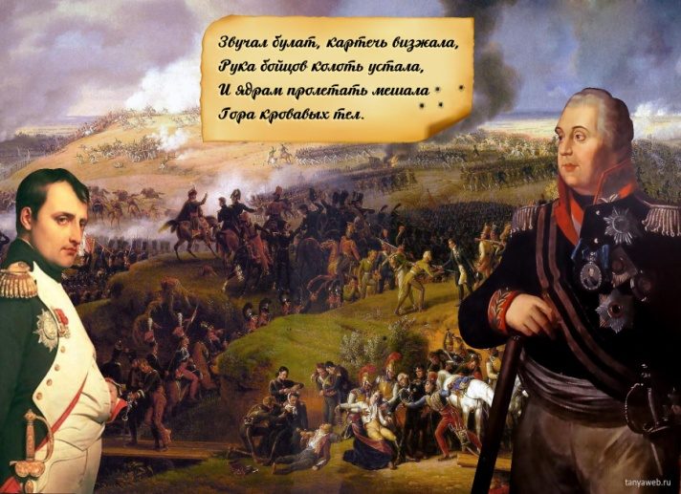

… Достоин
Похвал и песней этот бой:
Мы заслоняли тут собой
Порог Москвы - в Россию двери:
Тут русские дрались как звери,
Как ангелы! - Своих голов
Мы не щадили за икону Владычицы.
Внимая звону
Душе родных колоколов,
В пожаре тающих, мы прямо
Стояли под дождем гранат,
Под визгом ядер; все стонало,
Гремело, рушилось, пылало;
Казалось, выхлынул весь ад:
Калились камни… И трещали
Порою волосы у нас От зноя!...
Ф.Н. Глинка

